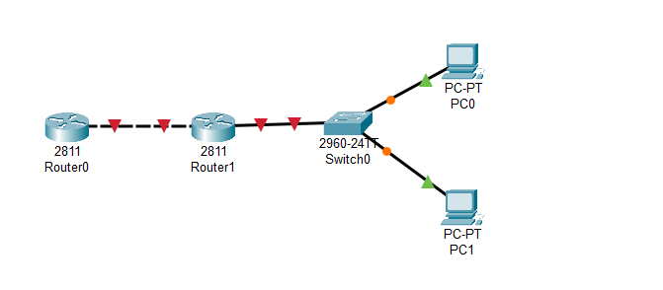

配置路由器RG

1. 接口

**router1路由器**

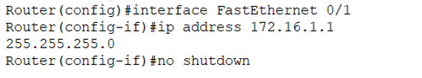

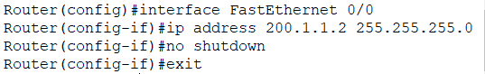

**配置静态路由跳转**



**router0路由器**

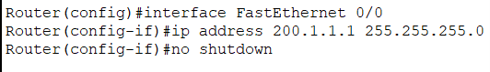

**配置router0环路**





**在route1中配置静态NAT**



指定一个内部接口和一个外部接口

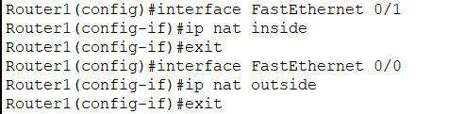

配置pc机接口

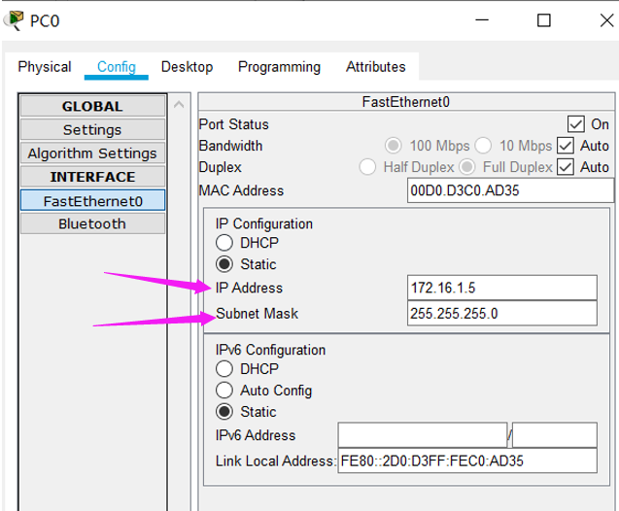

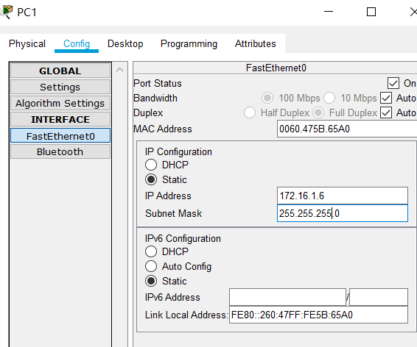

哦对了，还得给所有的pc端配置网关(gateway，其值为pc所连接的路由器接口ip值)

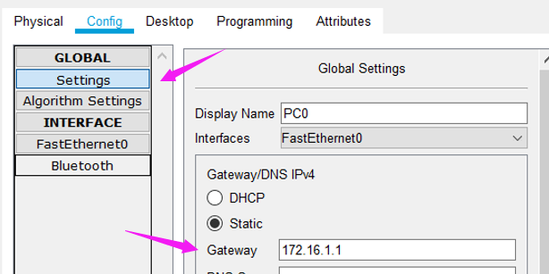

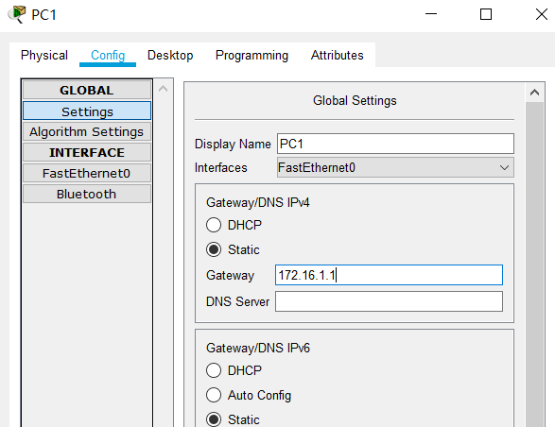

That‘s all